Инструкция по смене ответственного операциониста в проводках для ролевой модели и механизме выгрузки проводок

Автор:  Дорохов А.Н. | Дата:  27/09/2023
BIQ:  нет | CCBO/DEF:  DEF-47615 Смена ответственного операциониста в проводках для ролевой модели и механизме выгрузки проводок  Разработка: нет
Настройки меню в пользовательском интерфейсе: нет

Описание алгоритма определения операциониста при формировании проводки и получения табельного номера для выгрузки.
В исправлении по DEF-47615 изменен алгоритм определения ответственного операциониста при формировании проводок в СОФР.

В измененном алгоритме проводки, формируемые в операциях запущенных из терминала реального пользователя всегда формируются под этим пользователем. Для определения ответственного операциониста для проводок, формируемых в операциях, запущенных в обезличенных терминах (под техническим пользователем: 1, 2, 9997) используются настройки ролевой модели (Сервис ГКБО - СУД - Таблица соответствий ролевой модели)

Для определения списка технических пользователей в СОФР добавлен справочник "Технические пользователи СОФР".
Первоначальное наполнение справочника содержит пользователей:
- 1;
- 2;
- 9997.

Доработанный алгоритм определения операциониста приведен ниже:
- При формировании проводки выполняется получение номера операциониста под которым запущен терминал ({Oper})
- Выполняется проверка нахождения полученного в п.1 операциониста в справочнике "Технические пользователи СОФР".
  - Если полученный в п.1 операционист не найден в справочнике "Технические пользователи СОФР", то в проводку возвращается полученный в п.1 операционист
  - Если полученный в п.1 операционист найден в справочнике "Технические пользователи СОФР", то выполняем поиск операциониста по настройкам ролевой модели для текущей операции. В зависимости от результатов поиска, выполняем след. действия:
    - Ответственный операционист найден по настройкам ролевой модели: в проводку возвращается найденный в настройках операционист
    - В ролевой модели отсутствует необходимая настройка для операции: в вызывающую процедуру возвращается полученный в п.1 операционист

В механизме выгрузки проводок заложен следующий алгоритм определения табельного номера контролера (далее ControllerPersonalNumber ) для проводки:
- Для операциониста под которым создана проводка выполняется получение значения примечания 200.Табельный номер. Полученное значение примечания используется в выгрузке проводки как ControllerPersonalNumber. Если значение примечания 200.Табельный номер для операциониста не найден, то переходим к определению ControllerPersonalNumber по справочнику 5005.Техн.спр-к ControllerPersonalNumber
- Для определения номера контролера при невозможности получить значение из примечания 200.Табельный номер выполняем его определение по номеру пачки в проводке из справочника 5005.Техн.спр-к ControllerPersonalNumber

Порядок действий при смене ответственного операциониста в проводках.
Для изменения ответственного операциониста для проводок создаваемых автоматизированными процедурами обработки операций (процедур выполняемых под техническими пользователями) необходимо:
- Для исключаемого из настроек ролевой модели операциониста выпустить отчет о правах пользователя: Сервис ГКБО-Пользователи-Работающие пользователи. Для исключаемого пользователя выпустить Отчет о правах (Alt+F7)
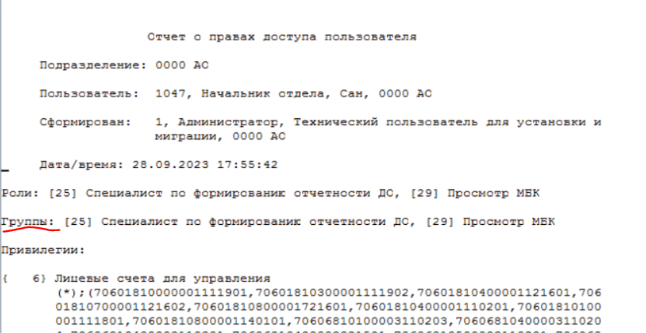
- Для всех групп в которые входит пользователь проверит значение, указанное в поле «Описание» для группы:
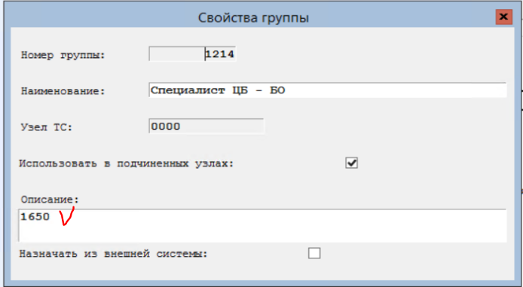
Если в поле «Описание» указан номер исключаемого опреациониста, следует заменить его на номер замещающего операциониста.

- Проверить, что для замещающего операциониста заполнено примечание 200.Табельный номер

Порядок действий при смене ControllerPersonalNumber для пачки при выгрузке проводок.

Для исключения операциониста из алгоритма определения ControllerPersonalNumber по пачке необходимо определить табельный номер исключаемого операциониста.
Открыть справочник 5005.Техн.спр-к ControllerPersonalNumber и выполнить его корректировку, заменив исключаемый табельный номер на замещающий.
